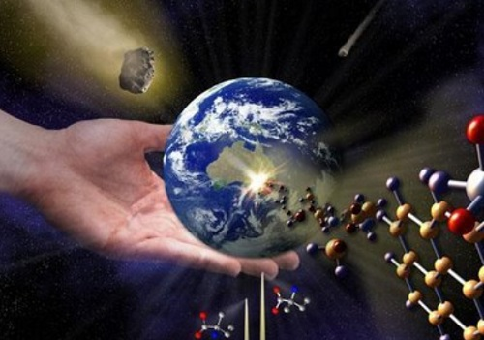Todos os seres vivos existentes na Terra possuem um código genético e por conta disso, a maioria dos cientistas e biólogos acreditam que toda vida existente no planeta é descendente de um único ancestral, o qual representa todos os seres vivos, sendo chamado de o último antepassado comum universal e de hipótese da biogênese.
A hipótese da biogênese nos ajuda a entender que todos são formados a partir de um pré-existente, entretanto, ela não explica como se dá o processo do surgimento de uma nova espécie a partir da outra. Para tentar explicar, surgiram algumas teorias sobre a origem da vida na Terra, conheça as mais aceitas pelos cientistas.

Teoria da evolução química
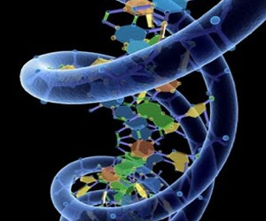Esta é a teoria mais aceita pelos cientistas, seus precursores foram Haldane, Miller e Oparin. Nesta época a atmosfera terrestre era composta com gases como amoníaco, hidrogênio, vapor de água e metano e por conta das fortes descargas de relâmpagos e raios ultravioletas, ocorreram diversas reações químicas na atmosfera, o que levou ao surgimento primeiramente de moléculas orgânicas como açúcares, aminoácidos e álcoois. Essas moléculas foram arrastadas pela chuva até os mares e neste novo ambiente se reuniram e formaram moléculas orgânicas mais complexas, chamadas de proteínas, que em meio ácido formaram coacervados e posteriormente formaram pequenas gotas de microesferas, capazes de se autoduplicar, dando origem assim aos primeiros seres vivos da Terra.

Teoria da formação no fundo dos mares
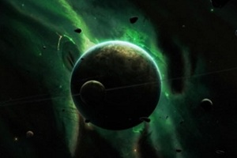Outra explicação também aceita pelos cientistas é que as moléculas precursoras da vida se formaram no fundo dos mares em que a água era aquecida pela lava dos vulcões, que era extremamente rica em gás sulfídrico, utilizada por determinado tipo de bactéria para produzir alimento e automaticamente se reproduzir, surgindo assim moléculas que estão protegidas dos meteoros e efeitos da evaporação por conta de estarem neste tipo de água.

Teoria de moléculas provindas de cometas e meteoros
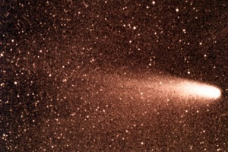Alguns acreditam também que as primeiras moléculas orgânicas da Terra teriam vindo de cometas e meteoros, que se misturaram a argila e a partir disso, formaram concentrados moleculares que produziram novas moléculas orgânicas, as quais eram capazes de se autoduplicar.
Com isso, pode-se concluir que os primeiros seres vivos que habitaram a Terra eram bastante simples, os quais cresceram e se partiam em pequenos pedaços que conseguiam manter suas características originais e assim se reproduziam. No começo acredita-se que os primeiros seres vivos eram autotróficos por conta de o planeta não possuir moléculas orgânicas suficientes para suas multiplicações, por isso, viviam em locais protegidos como fontes termais submarinas. Depois disso, surgiram os seres vivos fotossintéticos, um passo decisivo na história do surgimento da vida na Terra e por último, o surgimento dos heterotróficos.

Mais assuntos sobre a origem da vida na Terra
Só Ciências  Universo  Sistema Solar  Ar  Água  Solo  Ecologia  Seres Vivos  Reino dos Animais  Reino das Plantas  Corpo Humano  Mais Conteúdos [+]  Só Biologia  Seres Vivos  Os Vírus  Reino Monera  Reino Protista  Reino Fungi  Reino Plantae  Genética  Citologia  Biotecnologia  Mais Conteúdos [+]  Pratique  Exercícios Resolvidos  Provas de Vestibular  Simulados On-line  Ajuda  Laifis de Biologia  Área dos Professores  Fórum de Discussão  Glossário Biológico  Entretenimento  Jogos de Ciências  Biokids  Macetes  Diversos  Jornal Só Biologia  Curiosidades  Dicas de Etiqueta  Grandes Cientistas  Indicação de Livros  Fale Conosco  Busca Geral | Como surgiu a vida pela primeira vez?  No final do século XIX vários cientistas alemães, nomeadamente Liebig, Richter e Helmholtz, tentaram explicar o aparecimento da Vida na Terra com a hipótese de que esta tivesse sido trazida de outro ponto do Universo sob a forma de esporos resistentes, nos meteoritos – teoria Cosmozóica. A presença de matéria orgânica em meteoritos encontrados na Terra tem sido usada como argumento a favor desta teoria, o que não invalida a possibilidade de contaminação terrestre, após a queda do meteorito.  Atualmente já foi comprovada a existência de moléculas orgânicas no espaço, como o formaldeído, álcool etílico e alguns aminoácidos. No entanto, estas moléculas parecem formar-se espontaneamente, sem intervenção biológica.  O físico sueco Arrhenius propôs uma teoria semelhante, segundo a qual a Vida se teria originado em esporos impelidos por energia luminosa, vindos numa “onda” do espaço exterior. Chamou a esta teoria Panspermia (sementes por todo o lado). Atualmente estas idéias caíram em descrédito, pois é difícil aceitar que qualquer esporo resista á radiação do espaço, ao aquecimento da entrada na atmosfera, etc.  Apesar disso, na década de 80 deste século, Crick (um dos descobridores da estrutura do DNA) e Orgel sugeriram uma teoria de Panspermia dirigida, em que o agente inicial da Vida na Terra passaria a ser colônias de microrganismos, transportadas numa nave espacial não tripulada, lançada por uma qualquer civilização muito avançada. A Vida na Terra teria surgido a partir da multiplicação desses organismos no oceano primitivo.  Apesar de toda a boa vontade envolvida, nenhuma destas teorias avança verdadeiramente no esclarecimento do problema pois apenas desloca a questão para outro local, não respondendo à questão fundamental: Como surgiu a vida?  No entanto, um avanço fundamental ocorreu com o as teorias de Pasteur e de Darwin, permitindo abordar o problema sob uma perspectiva diferente.  Dados obtidos a partir de diversos campos da ciência permitiram em 1936 que o russo Alexander Oparin formula-se uma teoria revolucionária, que tentava explicar a origem da Vida na Terra, sem recorrer a fenômenos sobrenaturais ou extraterrestres. Sua hipótese se resume nos seguintes fatos:  - Na atmosfera primitiva do nosso planeta, existiriam metano, amônia, hidrogênio e vapor de água. Sob altas temperaturas, em presença de centelhas elétricas e raios ultravioletas, tais gases teriam se combinado, originando aminoácidos, que ficavam flutuando na atmosfera. Com a saturação de umidade da atmosfera, começaram a ocorrer as chuvas. Os aminoácidos eram arrastados para o solo.Submetidos a aquecimento prolongado, os aminoácidos combinavam-se uns com os outros, formando proteínas.  - As chuvas lavavam as rochas e conduziam as proteínas para os mares. Surgia uma "sopa de proteínas" nas águas mornas dos mares primitivos. As proteínas dissolvidas em água formavam colóides. Os colóides se interpenetravam e originavam os coacervados. Os coacervados englobavam moléculas de nucleoproteínas. Depois, organizavam-se em gotículas delimitadas por membrana lipoprotéica. Surgiam as primeiras células. Essas células pioneiras eram muito simples e ainda não dispunham de um equipamento enzimático capaz de realizar a fotossíntese. Eram, portanto, heterótrofas. Só mais tarde, surgiram as células autótrofas, mais evoluídas. E isso permitiu o aparecimento dos seres de respiração aeróbia.  - Atualmente, se discute a composição química da atmosfera primitiva do nosso planeta, preferindo alguns admitir que, em vez de metano, amônia, hidrogênio e vapor de água, existissem monóxido de carbono, dióxido de carbono, nitrogênio molecular e vapor de água.  Oparin não teve condições de provar sua hipótese. Mas, em 1953, Stanley Miller, na Universidade de Chicago, realizou em laboratório uma experiência. Colocou num balão de vidro: metano, amônia, hidrogênio e vapor de água. Submeteu-os a aquecimento prolongado. Uma centelha elétrica de alta tensão cortava continuamente o ambiente onde estavam contidos os gases. Ao fim de certo tempo, Miller comprovou o aparecimento de moléculas de aminoácido no interior do balão, que se acumulavam no tubo em U.  Pouco tempo depois, em 1957, Sidney Fox submeteu uma mistura de aminoácidos secos a aquecimento prolongado e demonstrou que eles reagiam entre si, formando cadeias peptídicas, com o aparecimento de moléculas protéicas pequenas.  As experiências de Miller e Fox comprovaram a veracidade da hipótese de Oparin.

